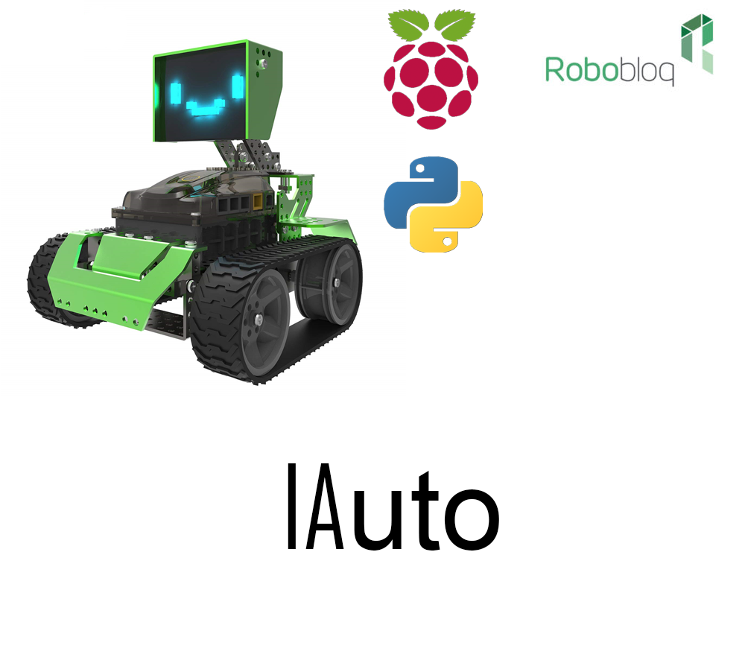

Alumnos: Dal Degan Santiago, Maximiliano Barzola

Curso: 6º3a

Materia: Montaje de proyectos electronicos

Fecha: 27/04/2021

Descripción del proyecto:

IAuto es un pequeño autito que se maneja mediante una A.I. (inteligencia artificial). Usará una cámara para ver sus alrededores y sensores de distancia de ultra sonido (sujeto a cambios). El cerebro del proyecto va a ser un Raspberrypi 3 (sujeto a cambios), mientras que para el armado físico se usara el vehículo dado por el estado *robobloq* (sujeto a cambios)*.*

Diagrama de conexión:

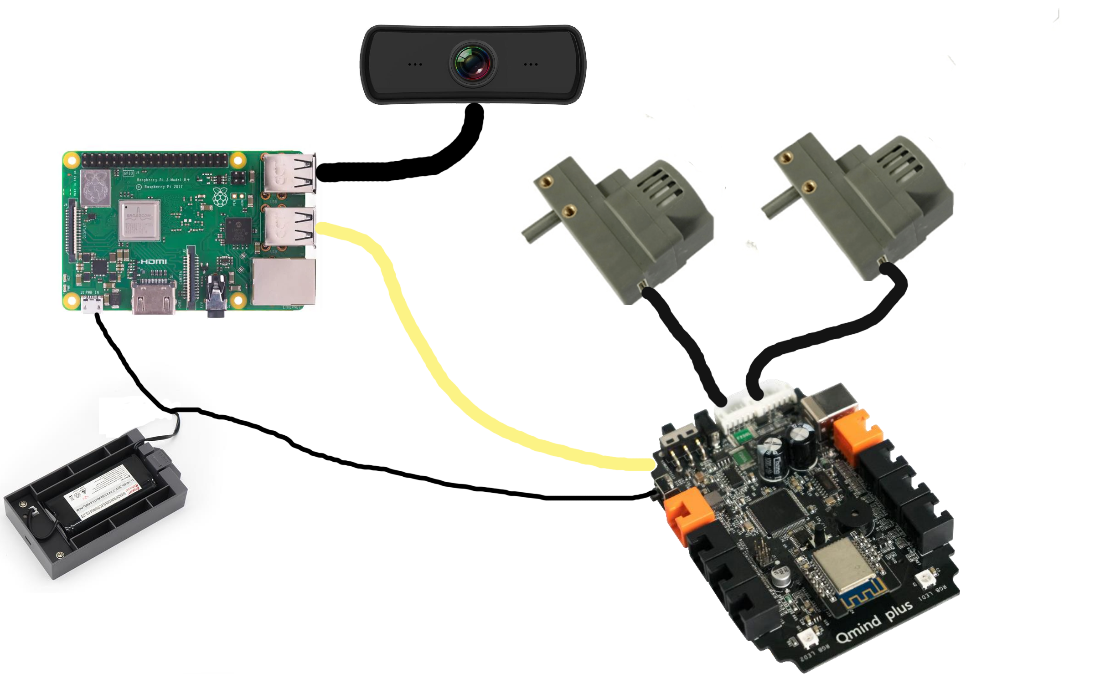

Este diagrama de conexión esta sobre simplificado y probablemente deba ser modificado radicalmente, el uso de una segunda plaqueta para el control de motores es la incluida en el robot robobloq pero es altamente probable que sea removida.

Objetivos:

El objetivo de este proyecto en principalmente el aprendizaje alrededor de inteligencias artificiales y algoritmos avanzados, además de simple entretenimiento. Además de esto me gustaría que la escuela pueda usar el proyecto para otros cursos para mostrar como programarlo y como se podría mejorar el código ya hecho. De esta manera podría ser un proyecto didáctico que puede ir mejorando con el pasar del tiempo.

Lista de materiales y costos estimados:

[Raspberry pi 3/4](https://articulo.mercadolibre.com.ar/MLA-883257295-raspberry-pi-3-b-plus-element14-original-placa-board-sbc-_JM#position=6&search_layout=grid&type=item&tracking_id=69638912-11ff-470f-9b71-1e72aadd990a) $7.000

[Robobloq](https://articulo.mercadolibre.com.ar/MLA-861234308-robot-qoopers-educativo-ensamble-programacion-_JM?matt_tool=87802691&matt_word=&matt_source=google&matt_campaign_id=11617318244&matt_ad_group_id=116857599727&matt_match_type=&matt_network=g&matt_device=c&matt_creative=479848917116&matt_keyword=&matt_ad_position=&matt_ad_type=pla&matt_merchant_id=119565885&matt_product_id=MLA861234308&matt_product_partition_id=346310924834&matt_target_id=pla-346310924834&gclid=CjwKCAjw7J6EBhBDEiwA5UUM2vrcgec_dBaMTXjP-9eyJRItnMhYsfBTcKKcwAWURbGrfr55tCWS1hoCHfQQAvD_BwE) $20.000

[Webcam](https://articulo.mercadolibre.com.ar/MLA-870846875-webcam-camara-web-hd-microfono-usb-pc-windows-mac-zoom-_JM?searchVariation=60972298042#searchVariation=60972298042&position=4&search_layout=stack&type=item&tracking_id=18686c7a-38f4-44e3-abcf-b72601d4bf58) $3.000 / webcam de laptop reusada.

Lista de tareas a realizar:

1. deberemos aprender a programar A.I. con el Raspberry pi junto con el reconocimiento de objetos con una cámara web.
2. Aprender a controlar el vehículo debería ser simple.
3. Armar el vehículo robobloq y modificarlo para que se maneje igual que el vehículo del desafío eco
4. Una vez con el vehículo armado y con la posibilidad de controlarlo con el Raspberry pi, comenzara el proceso de acomodar la A.I. para que funcione correctamente y reaccione como esperado a obstáculos y diferentes objetos.